

Заклепочник ручной KR-8 Руководство по эксплуатации.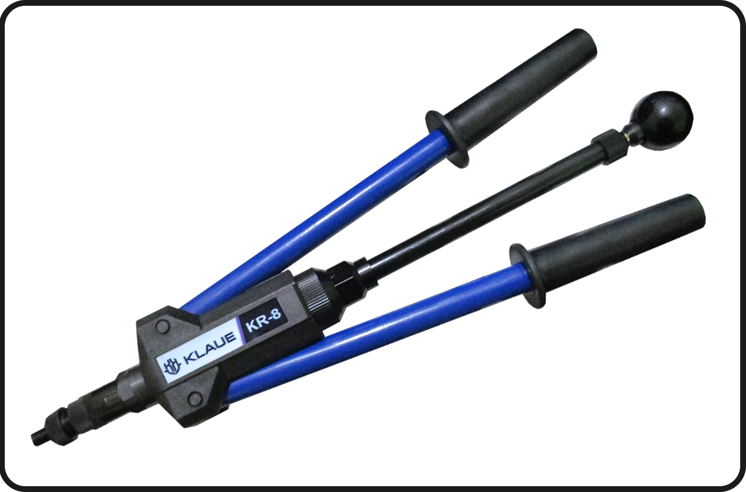

**Содержание**

1. Назначение инструмента 3
2. Технические характеристики 3
3. Описание инструмента 3
4. Подготовка к работе и смена насадок 4
5. Установка гаечных заклепок 6
6. Техника безопасности при работе c инструментом 6
7. Техническое обслуживание инструмента 6
8. Правила хранения, транспортировки и утилизации инструмента 7
9. Комплект поставки 7

# Назначение инструмента

Ручной заклепочник марки «KLAUE» модели KR-8 предназначен для установки гаечных (резьбовых) заклепок из различных материалов: алюминия (Al), стали(St), нержавеющей стали (A2).

# Технические характеристики

| **Модель** | **Устанавливаемые заклепки** | **Материал заклепок** | **Масса, кг** | **Рабочий ход, мм** | **Габаритные размеры в упаковке, мм** |
| --- | --- | --- | --- | --- | --- |
| KR-8 | М3 М4 М5 М6  М8 | Алюминий Сталь  Нержавеющая сталь | 1,15 | 0-6 | 460х160х50 |

# Описание инструмента

Преимущества:

* широкий диапазон устанавливаемых заклепок;
* точная настройка рабочего хода;
* быстрое накручивание/скручивание гаечной заклепки с помощью штока;
* прорезиненные рукоятки для безопасного и удобного использования.

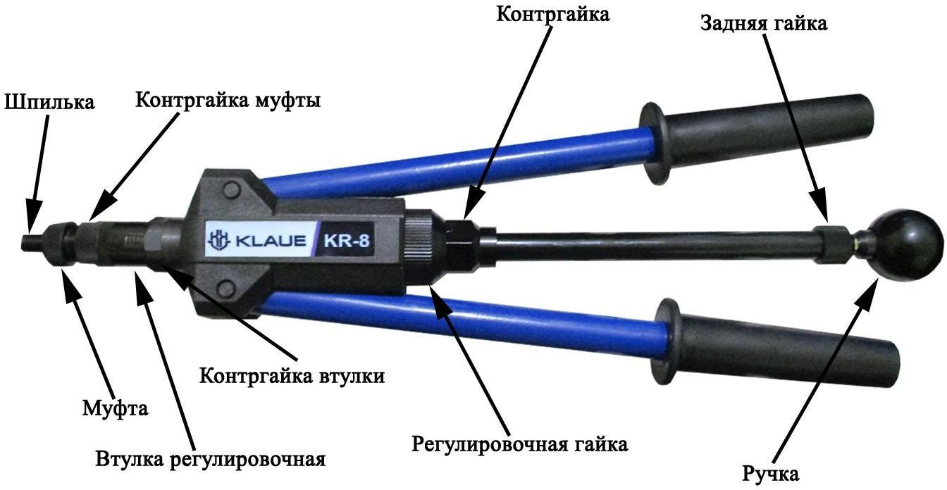

**ВНИМАНИЕ!!**

Перед использованием инструмента обязательно **правильно установите рабочий ход заклепочника согласно настоящему Руководству по эксплуатации**, в противном случае

**возможна поломка инструмента!**

Данный случай **НЕ ЯВЛЯЕТСЯ ГАРАНТИЙНЫМ!**

# Подготовка к работе и смена насадок

* Выберете подходящую шпильку и муфту для гаечной заклепки Рис. 1.

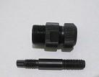

Рис. 1

* Для смены шпильки и муфты открутите гайку регулировочной втулки Рис.2 и выкрутите втулку вместе с муфтой Рис.3 из корпуса инструмента. Затем открутите контргайку муфты и выкрутите муфту из регулировочной втулки Рис.4. Для извлечения шпильки: отведите фиксирующую втулку штока в крайнее заднее положение Рис. 5 и выкрутите шпильку Рис. 6.

.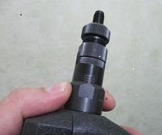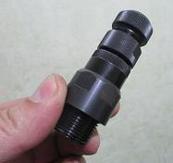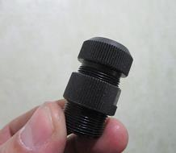

Рис. 2 Рис. 3 Рис. 4

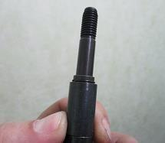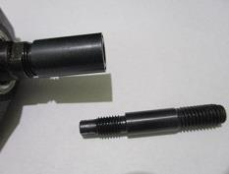

Рис. 5 Рис. 6

* Для установки новой шпильки повторите операцию в обратном порядке: отведите фиксирующую втулку на штоке в крайнее заднее положение до упора и вверните шпильку в резьбовое отверстие до конца. Отпустите подпружиненную фиксирующую втулку штока – она зафиксирует шпильку. Затем в корпус инструмента установите регулировочную втулку, а в неё вкрутите муфту из

комплекта со шпилькой и зафиксируйте контргайкой.

* Для установки рабочего хода на регулировочной втулке с двух сторон нанесена шкала в миллиметрах, равная длине перемещения штока Рис.7. Ослабьте гайку установочной втулки и установите необходимую длину рабочего хода штока – выкручивая втулку из корпуса увеличивая, а вкручивая – уменьшая перемещение штока. После установки длины рабочего хода затяните гайку регулировочной втулки.

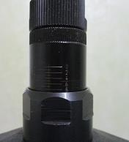

Рис. 7

* После установки рабочего хода, нужно настроить вылет шпильки для правильного скручивания/накручивания гаечной заклепки с помощью штока. Разведите ручки инструмента и накрутите заклепку таким образом, чтобы шпилька выступала над полностью накрученной заклепкой на длину гладкого (без резьбы) участка шпильки (примерно 1-3 мм). Рис. 8. После этого затяните контргайку муфты гаечным ключом.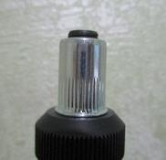

Рис. 8

**Внимание!**

* Убедитесь, что вы выбрали правильное место установки гаечной заклепки.
* Пометьте точное место установки заклепки кернером для сверления отверстия.
* Просверлите пробное отверстие, чтобы проверить правильность выбранного диаметра сверла для выбранной гаечной заклепки.

Для выбора диаметра сверла пользуйтесь таблицей:

| Размер гаечной заклепки | М3 | М4 | М5 | М6 | М8 |
| --- | --- | --- | --- | --- | --- |
| Диаметр сверла, мм | 5 | 6 | 7 | 9 | 11 |

# Установка гаечных заклепок

* Переместите шток инструмента вниз до упора, при этом шпилька будет вращаться против часовой стрелки.
* Установите гаечную заклепку на шпильку и удерживая её переместите шток вверх до упора, при этом заклепка автоматически накрутиться на шпильку.
* Вставьте гаечную заклепку в просверленное отверстие до упора.
* Удерживая заклепку в отверстии, сведите ручки заклепочника вместе, при этом шпилька совершит рабочий ход, сминая гладкий (без резьбы) участок заклепки и устанавливая ее в монтажное отверстие.
* Выкрутите шпильку из установленной заклепки движением штока вниз до упора. Инструмент готов для установки следующей заклепки.

1. **Техника безопасности и условия безопасной эксплуатации Внимание:** Внимательно прочтите все указания по технике безопасности



* Работайте заклепочником только после изучения данного Руководства по эксплуатации и согласно требований, указанных в нем.
* Используйте заклепочник в соответствии с назначением.
* Используйте заклепочник только для установки указанных гаечных заклепок.
* Работайте с заклепочником осторожно и внимательно.



* Не направляйте заклепочник на людей.
* При работе с заклепочником используйте защитную одежду и очки.
* Заклепочник должен использоваться в безопасных рабочих условиях и осматриваться с регулярными интервалами на предмет повреждений и функционирования обученным квалифицированным персоналом.

# Техническое обслуживание инструмента

В ходе эксплуатации заклепочника необходимо производить его чистку, а также своевременно замять шпильки с муфтой.



Это сохранит высокий уровень безопасности при работе с заклепочником KR-8 и продлит ресурс его использования.

# Правила хранения, транспортировки и утилизации инструмента

* + Заклепочник и их комплектующие следует хранить вне досягаемости для детей. Не позволяйте работать с заклепочниками людям, не знакомым с инструментом или не ознакомившимися с настоящим руководством по

эксплуатации.

* + Заклепочники ручные, их детали, комплектующие и упаковку, следует утилизировать таким образом, чтобы была возможна экологической переработки отходов.

Не выбрасывайте заклепочники, их комплектующие вместе с бытовыми отходами!

* + Заклепочник и его комплектующие должны быть безопасно утилизированы после достижения ими назначенного ресурса и не использоваться более по назначению.



1. **Комплект поставки**

Заклепочник ручной KR-8 1 шт.

Комплект насадок (М3, М4, М5, М6, М8) 1 шт.

Картонная коробка 1 шт.

**ГАРАНТИЙНЫЙ ТАЛОН**

| Продавец: | **ООО «КЛАУЕ Риветс» 603089, Нижегородская область, г. Нижний Новгород, ул. Гаражная д.9, офис 325** |
| --- | --- |
| Наименование  инструмента: | **Заклепочный инструмент KLAUE модели KR-8** |
| Серийный номер: |  |
| Срок гарантийного  обслуживания: | **1 год** |
| Срок службы: | **3 года** |

**Условия предоставления гарантийного обслуживания:**

1. Гарантийное обслуживание/ремонт заклепочного инструмента проводится при предъявлении клиентом полностью заполненного гарантийного талона.
2. Доставка инструмента, подлежащего гарантийному ремонту, в сервисную службу осуществляется клиентом самостоятельно и за свой счет, если иное не оговорено в дополнительных письменных соглашениях.
3. Гарантийные обязательства не распространяются на материалы и детали инструмента, считающиеся расходуемыми в процессе эксплуатации.

**Гарантийные обязательства не исполняются в следующих случаях:**

* + серийный номер предъявляемого на гарантийное обслуживание инструмента не соответствует серийному номеру, указанному в гарантийном талоне и/или других письменных соглашениях;
  + наличие явных или скрытых механических повреждений инструмента, вызванных нарушением правил транспортировки, хранения или эксплуатации;
  + выявленное в процессе ремонта несоответствие правилам и условиям эксплуатации, предъявляемым к данному заклепочному инструменту;
  + повреждение контрольных этикеток и пломб (если таковые имеются);
  + наличие внутри корпуса инструмента посторонних предметов, независимо от их природы, если возможность подобного не оговорена в технической документации и Инструкции по эксплуатации;
  + выход из стоя инструмента, вызванный воздействием факторов непреодолимой силы и/или действиями третьих лиц.

Дата продажи:

« » 202 г.